LCD IIIeB2 Physique

Nom 1 :

Nom 2 :

Date séance : Date rapport :

Titulaire : Thillen Frank

T.P.6 Masse Volumique

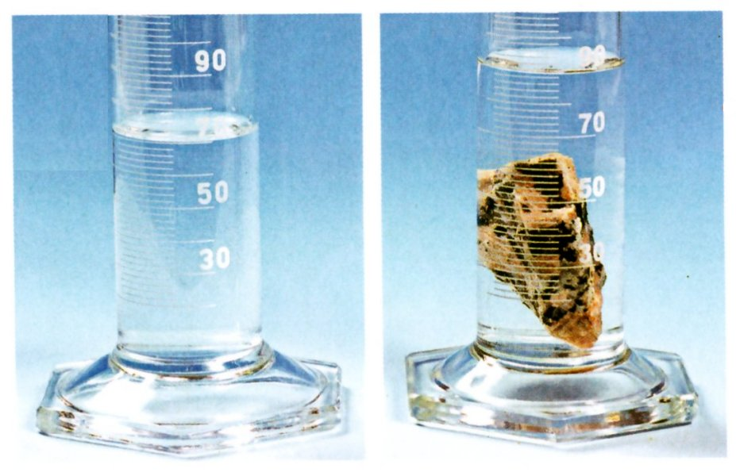

*source photo :* [*http://raymond.rodriguez1.free.fr/Documents/Terre-int/masseVol.jpg*](http://raymond.rodriguez1.free.fr/Documents/Terre-int/masseVol.jpg)

# But et méthode

Il s’agit de déterminer le rapport masse m sur volume V pour différents corps solides ou liquides.

**La masse est déterminée** sur une balance électronique qui mesure avec une précision de ………….

Pour les corps solide il faut veiller à mesurer les objets à sec et sans poussières.

Pour les corps liquides il faut veiller à utiliser un récipient gradué vraiment vide et sec. Ne pas mélanger les liquides.

**Corps solide réguliers** :

On utilise une règle, un pied à coulisse ou une vis micrométrique pour mesurer les dimensions des corps réguliers. A l’aide de la formule on calcule le volume V

**Corps plein solide irrégulier** :

On plonge le corps dans l’eau pour mesurer ou bien le volume d’eau qui déborde d’un vase débordant ou bien la montée du niveau d’eau dans un récipient gradué.

**Corps liquide**:

On verse le liquide dans un récipient gradué approprié.

# Mesure et exploitation

Parallélépipède

Sphère

cylindres plats

d

h

d

*(inclure graphique qui manque et les formules adéquates)*

|  |  |  |  |  |  |  |  |
| --- | --- | --- | --- | --- | --- | --- | --- |
| nature | forme | m (g) | dimensions | V (cm3) | ρmes(g/cm3) | ρtabl(g/cm3) | écart(%) |
|  |  |  |  |  |  |  |  |
|  |  |  |  |  |  |  |  |
|  |  |  |  |  |  |  |  |
|  |  |  |  |  |  |  |  |
|  |  |  |  |  |  |  |  |
|  |  |  |  |  |  |  |  |
|  |  |  |  |  |  |  |  |
|  |  |  |  |  |  |  |  |

# Conclusion

Faire des recherches pour trouver les valeurs des tables.

Expliquer la conversion des unités.

Apprécier les écarts. Relever à quoi il faut faire attention.

Discuter le risque des erreurs de mesures pour des paramètres très petits.

Discuter l’influence d’une imprécision de mesure sur un paramètre qui intervient au carré ou au cube.